**重量单位换算**

IMG_256

**1吨=1000千克   1吨=1000 000克**

吨：吨是重量单位，公制一吨等于1000公斤：计算船只容积的单位，一吨等于2.83立方米（合100立方英尺）。

**1千克=1000克   500克=1斤**

千克：克，(符号kg或㎏)为国际单位制中量度质量的基本单位，千克也是日常生活中最常使用的基本单位之一。一千克的定义就是国际千克原器的质量，几乎与一升的水等重。

**1千克=1公斤   1公斤=2斤**

公斤，或称千克，(符号kg或㎏)为国际单位制中量度质量的基本单位，千克也是日常生活中最常使用的基本单位之一。

**人民币单位之间的换算**

IMG_257

方法：人民币单位之间是十进制关系。

**1元=10角**

元：货币单位，人民币是中华人民共和国大陆地区的法定货币符号,人民币的单位为元，人民币辅币单位为角、分。人民币货币符号为“￥”，譬如，人民币100元，可写作，RMB￥100(区别于日元)，或￥100。

**1角=10分**

角：货币单位，一元钱的十分之一。

**1元=100分**

分：货币单位，一元钱的百分之一。

**时间单位换算**

IMG_258

**1世纪=100年       1年=12个月**

世纪：计算年代的单位，一百年为一个世纪。

大月(31天)有:1\3\5\7\8\10\12月

大月：指阳历(公历)有三十一天的月份，公历每年一﹑三﹑五﹑七﹑八﹑十﹑十二这七个月为大月，均三十一天。

小月(30天)的有:4\6\9\11月

小月：指阳历一个月三十天或农历一个月二十九天的月份。

平年2月28天,闰年2月29天

平年：阳历或阴历中无闰日的年，或阴阳历中无闰月的年。

平年全年365天,闰年全年366天

闰年：阳历或阴历中有闰日的年，或阴阳历中有闰月的年。

**1日=24小时    1时=60分**

日：以地球自转周期为基准的时间单位，等于86400s。

分：时间的辅助单位。

**1分=60秒     1时=3600秒**

秒：时间的基本单位。

**长度单位换算**

IMG_259

长度单位中最常见的有千米（km）、米（m）、分米（dm）、厘米（cm）、毫米（mm），他们之间的换算关系为：

**1千米（km）=1000米(m)，1米(m)=10分米(dm)。**

**1千米（km）=1000米(m)=10000分米（dm）=1000 00厘米（cm）=1000 000毫米（mm）  
1米(m)=10分米(dm)=100厘米（cm）=1000毫米（mm）  
1分米(dm)=10厘米(cm)=100毫米（mm）  
1厘米(cm)=10毫米(mm）**

**面积单位换算**

IMG_260

**1平方千米=100公顷**

平方千米：平方千米(符号为k㎡)是面积的公制单位(SIUnit)，其定义是「边长为1千米的正方形的面积」。

**1公顷=10000平方米**

公顷：公顷的单位符号用“h㎡”表示，其中hm表示百米，h㎡的含义就是百米的平方（英文为squarehectometer），也就是10000平方米，即1公顷。

**1平方米=100平方分米**

平方米：平方米（㎡，英文：Squaremeter），是面积的公制单位。定义为边长为1米的正方形的面积。在生活中平方米通常简称为“平米”或“平方”。港台地区则称为“平方公尺”。

**1平方分米=100平方厘米**

平方分米：平方分米(符号为d㎡)是面积的公制单位(SIUnit)，其定义是「边长为1分米的正方形的面积」。

**1平方厘米=100平方毫米**

平方毫米：平方毫米(符号为m㎡)是面积的公制单位(SIUnit)，其定义是「边长为1毫米的正方形的面积」。

**体积单位换算**

IMG_261

立方米；立方分米；立方厘米

容积单位：升；毫升；

**1立方米=1000立方分米；1立方分米=1000立方厘米**

**1升=1000毫升；1升=1立方米；1毫升=1立方厘米1立方米=1000立方分米**

**1立方分米=1000立方厘米；1立方分米=1升； 1立方厘米=1毫升；1立方米=1000升**

单位换算练习题（一）

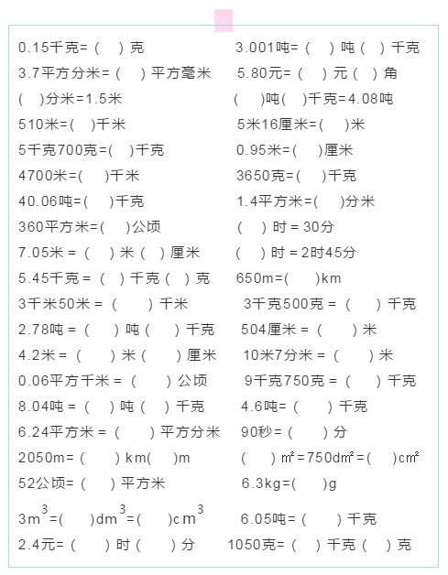

单位换算练习题（二）

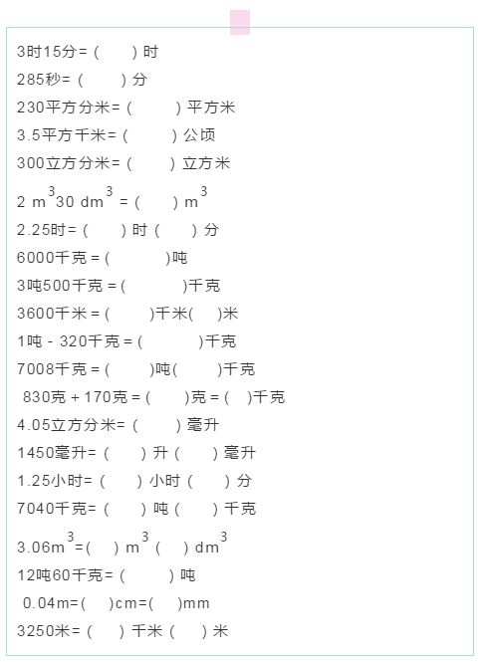

单位换算练习题（三）

